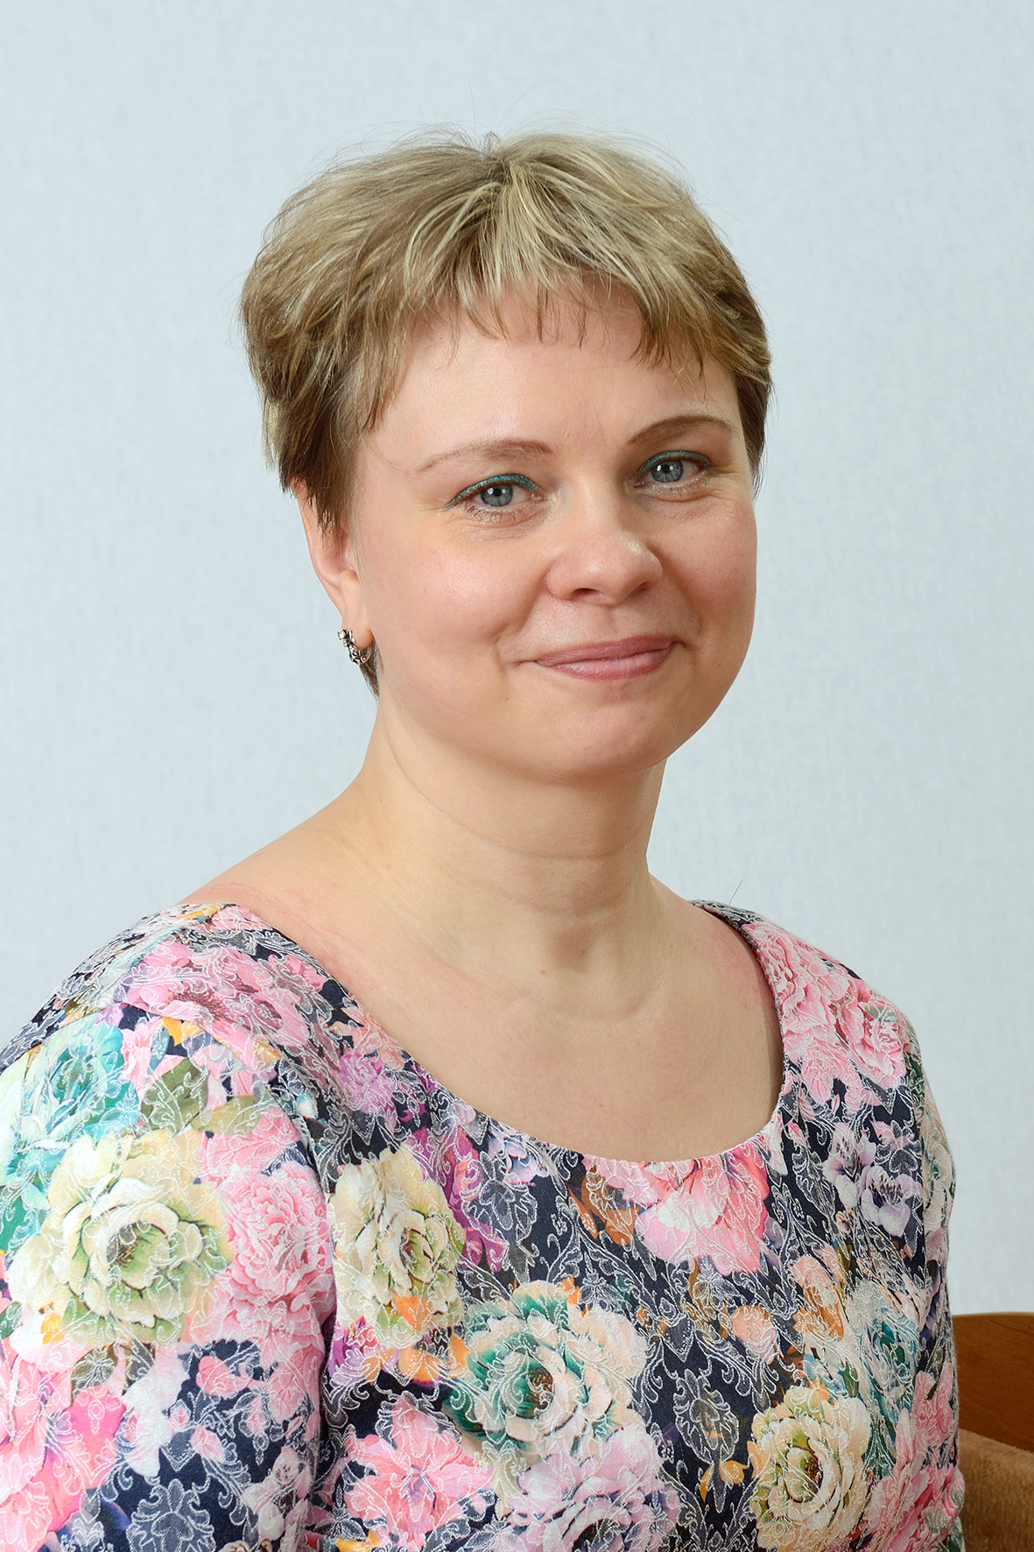
Формирование познавательного интереса и познавательных действий детей в разных видах деятельности
Очкина З. А.,
воспитатель ГБДОУ НАО
«Детский сад «Росток»

Одним из важных принципов ФГОС является формирование познавательных интересов и познавательных действий дошкольника. Понимание познавательного развития дошкольников предполагает процесс постепенного перехода от одной стадии развития познавательной деятельности к другой. К стадиям познавательного развития относятся: любопытство, любознательность, развитие познавательного интереса, развитие познавательной активности. Рассмотрим каждый из этапов подробнее.
1. К первой стадии относится любопытство. Для неё характерно избирательное отношение к любому предмету, обусловленное чисто внешними, часто внезапно открывающимися ребёнку сторонами и обстоятельствами. На этой стадии дошкольник довольствуется лишь первоначальной ориентировкой, связанной с занимательностью самого предмета. Данная характеристика свойственна детям раннего возраста.
2. Вторую стадию познавательного развития детей дошкольного возраста можно определить как любознательность, которая представляет собой ценное состояние личности, активное видение мира, характеризующееся стремлением ребёнка проникнуть за пределы первоначально воспринятого. В качестве примера проявления любознательности можно привести тот факт, что ребёнок часто задаёт вопросы познавательного характера, например: «Из чего сделаны облака?», «Почему деревья качаются?», «Как достать до неба?». Для развития детской любознательности особое значение приобретает умение взрослого отвечать на подобные вопросы.
3. Новым качеством познавательного развития дошкольников является познавательный интерес, характеризующийся повышенной устойчивостью, ясной избирательной нацеленностью на познаваемый предмет, ценной мотивацией, в которой главное место занимают познавательные мотивы. Проявлением познавательного интереса следует считать стремление ребёнка самостоятельно отвечать на поставленные вопросы.
4. К высокому уровню познавательного развития детей дошкольного возраста относится познавательная активность, основой которой служит целостный акт познавательной деятельности – учебно-познавательная задача. Познавательная активность выступает как природное проявление интереса ребёнка к окружающему миру и характеризуется чёткими параметрами. Об интересах ребёнка и интенсивности его стремления познакомиться с определёнными предметами или явлениями свидетельствуют: внимание и повышенная заинтересованность; эмоциональное отношение (удивление, волнение, смех и др.); действия, направленные на выяснение строения и назначения предмета (тут важно учитывать качество и разнообразие действий по обследованию, а также паузы для раздумывания); постоянное притяжение к этому объекту.
ФГОС ДО обращает внимание на конкретное содержание образовательных областей в реализации определённых видов деятельности, особое внимание уделяя познавательно-исследовательской (исследование объектов окружающего мира и экспериментирование с ними). Характерными видами деятельности для реализации данного направления работы являются: организация решения познавательных задач; – применение экспериментирования в работе с детьми; использование проектирования.
Важным методом познавательного развития детей дошкольного возраста является экспериментирование, которое рассматривается как практическая деятельность поискового характера, направленная на познание свойств, качеств предметов и материалов, связей и зависимостей явлений. В экспериментировании дошкольник выступает в роли исследователя, который самостоятельно и активно познаёт окружающий мир, используя разнообразные формы воздействия на него. Например, мы в группе проводим такие эксперименты: «Есть ли у воды вкус?»; «Испаряется ли вода?»; «Куда делись чернила?», «Зачем растению солнечный свет?»
Также в работе с дошкольниками мы используем познавательные задачи. Система познавательных задач сопровождает весь процесс обучения, который состоит из последовательных, постепенно усложняющихся по содержанию и способам видов деятельности. Примерами познавательных задач могут быть следующие.
«Неживая природа»: почему на земле лужи? Почему замёрзла вода на улице? Почему снег тает в помещении? и т.д.; «Живая природа: могут ли растения расти без света (влаги, тепла)? Почему осенью растения увядают, желтеют, теряют листья? Почему осенью у зайца меняется цвет шерсти? Зачем черепахе панцирь? Почему изменяется жизнь зверей зимой?
После принятия детьми познавательной задачи под руководством воспитателя осуществляется её анализ: выявление известного и неизвестного. В результате анализа дети выдвигают предположения о возможном течении явления природы и его причинах. Воспитатель выслушивает и учитывает все предположения, обращает внимание на их противоречивость.
К эффективным методам познавательного развития дошкольников относится проектная деятельность, обеспечивающая развитие познавательных интересов детей, умений самостоятельно конструировать свои знания и ориентироваться в информационном пространстве. В своей группе мы организуем проектную деятельность с привлечением родителей воспитанников и по тем темам, которые не всегда возможно проработать в детском саду. Например, с целью познавательного развития используем следующие мероприятия: индивидуальные и групповые проекты «Подводный мир», «Весёлая астрономия», «Домашние питомцы», «Времена года», «Достопримечательности родного города».
Одним из самых действенных средств познавательного развития дошкольников является игра. И если во время организованной образовательной деятельности ребёнок получает знания, то во время игры он имеет возможность отразить свои знания в развитии воображения и творческой активности; поделиться с этими знаниями с товарищами, найти единомышленников по интересам. Отдельные виды игр по-разному действуют на познавательное развитие.
Так как игра является ведущим видом деятельности ребенка дошкольного возраста, важнейшим источником развития сознания ребенка, мы используем ее для формирования произвольности поведения, моделирования отношений между детьми и взрослыми. Взяв на себя выполнение той или иной роли, ребенок руководствуется ее правилами, подчиняет выполнению этих правил свое импульсивное поведение. Сюжетно-ролевые игры расширяют представления об окружающем мире, способствуют развитию речевого диалога. Игры-драматизации способствуют более глубокому пониманию смысла обыгрываемых произведений и активизируют речь. Строительно-конструктивные развивают конструктивные способности, расширяют знания о геометрических формах и пространственных отношениях. Дидактические игры занимают особенно важное место в этой работе, поскольку, обязательным элементом в них является познавательное содержание и умственные задачи. Многократно участвуя в игре, ребёнок прочно осваивает знания, которыми он оперирует. Решая умственную задачу в игре, ребёнок учится запоминать, воспроизводить, классифицировать предметы и явления по общим признакам. Игры-эксперименты - особая группа игр, которые мы используем в совместной деятельности, потому что они очень эффективны в решении познавательных задач, а также интересны и увлекательны для старших дошкольников. При этом дети имеют возможность научиться видеть проблему, решать её, анализировать и сопоставлять факты, делать выводы, и добиваться результата. Игры с моделями, содержание которых включает все необходимые условия для познавательного развития в старшем дошкольном возрасте, используем для построения моделей и воссоздания смоделированной ситуации в сюжетно-речевых играх.
Поисково-исследовательская деятельность. К старшему дошкольному возрасту поисково-исследовательская деятельность - это особая деятельность ребенка со своими познавательными мотивами, осознанным намерением понять, как устроены вещи, узнать новое о мире, упорядочить свои представления о какой-либо сфере жизни. Поисково-исследовательская деятельность дошкольника в естественной форме проявляется в виде так называемого детского экспериментирования с предметами и в виде исследования вопросов, задаваемых взрослому (почему, зачем, как?). К этому виду мы относим проектную деятельность: «Мое имя», «Моя семья», «Мой дом».
Труд ребёнка-дошкольника невелик и несложен. Однако он необходим для формирования его личности. При ознакомлении детей с трудом взрослых мы раскрываем перед ними общественную значимость этого труда, его необходимость не только конкретному человеку, но и всей стране. Нужно поощрять трудовую деятельность детей, в основе которой лежит желание сделать что-то для коллектива, для детского сада, для своего города.
Таким образом, необходимым условием развития любознательности и познавательного интереса у дошкольников является деятельность, несущая познавательную функцию.

Конспект НОД по экспериментированию в подготовительной группе «Свойства воды»

Цель: развитие познавательной активности ребёнка в процессе экспериментирования с водой.
Задачи:
Образовательные:
-познакомить со свойствами воды: не имеет запаха, вкуса, формы;
- учить понимать смысл карточек - схем.
Воспитательные:
- воспитывать умение действовать в коллективе;
- воспитывать бережное отношение к воде как природному ресурсу.
Развивающие:
- учить анализировать, делать умозаключения; иметь свое мнение;
- стимулировать познавательную активность детей.
Оборудование: стаканчики с водой на каждого ребёнка, сахар, соль, краски, кисти, сосуды для воды разной формы, масло эфирное «Апельсин», магнитная доска, карточки – схемы, картинки.
Ход деятельности:
1. Создание проблемной ситуации:
- "Куда мы пришли?" (группа к занятию оборудована как лаборатория: на столах стаканчики с водой на каждого ребёнка, сахар, соль, краски, кисти, сосуды для воды разной формы и т.д.).
- "Кто работает в лаборатории, чем они занимаются?".
- "Какие правила надо соблюдать, работая в лаборатории?".
(полученные ответы записываются в журнал, после чего зачитываются, повторяются правила работы в лаборатории).
2. Загадка о воде (с чем будем экспериментировать, можно узнать, отгадав загадку):
Я и туча, и туман,
И река и океан,
И летаю, и бегу,
И стеклянной быть могу.
(Вода)
Вывод: Вам, как учёным, предстоит сегодня выяснить свойства воды.
4. Игра: «Вода – друг, вода – враг».
5. Опытно-исследовательская деятельность. С помощью вопросов педагога помочь детям раскрыть причинно-следственные связи.
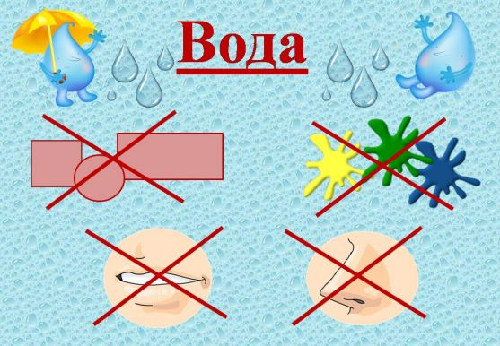
Опыт 1. "Есть ли вкус у воды?"
Дети пробуют на вкус:
- простую воду;
- соленую воду (растворяют соль);
- сладкую воду (растворяют сахар);
- кислую воду (растворяют лимонную кислоту).
Вывод: у воды нет своего вкуса, но она приобретает вкус тех веществ, которые в ней растворили. Пряча в себе соль и сахар, вода не даёт их увидеть, не даёт потрогать и взять назад, но при этом она хранит их в себе. На самом деле соль и сахар не исчезли в воде, они растворились. Значит, вода является растворителем.
Опыт 2 "Есть ли у воды цвет?".
- дети сквозь воду в стакане рассматривают картинку;
- добавляют краски разного цвета и вновь рассматривают картинку сквозь воду в стакане.
Вывод: вода не имеет цвета, но принимает цвет красящих веществ. (на доске вывешивается схема).
6. Физминутка «А над морем — мы с тобою!» (выполняют по схеме).
Над волнами чайки кружат,
Полетим за ними дружно.
Брызги пены, шум прибоя,
А над морем — мы с тобою!
Мы теперь плывём по морю
И резвимся на просторе.
Веселее загребай
И дельфинов догоняй.
Опыт 3. "Имеет ли вода определённую форму?"
Дети переливают воду в сосуды разной формы.
Вывод: вода не имеет формы, но принимает форму того сосуда, в который её перелили. Это хорошо можно увидеть, если заморозить воду в разных формочках. (на доске вывешивается схема).
Опыт 4. "Имеет ли вода запах?"
Воспитатель добавляет по одной капли эфирного масла (апельсин, лимон) в стакан с водой и дает детям понюхать.
Вывод: вода не имеет запаха, но принимает запах пахучего вещества, которое в него добавили (на доске вывешивается схема).
Итог: повторить о пользе и вреде воды, вспомнить свойства воды.

